

Ambiente de Desarrollo de Objetos de Aprendizaje (ADOA-2.0)

Integrantes:

Marcos Amaro, Ezequiel Alvarez, Emiliano Torres

Cátedra Proyecto de Software Licenciatura en Sistemas

2016

Ambiente de Desarrollo de Objetos de Aprendizaje (ADOA-2.0)

Marcos Amaro  marcos.n.amaro@gmail.com  Licenciatura en Sistemas  Departamento de Desarrollo Productivo y Tecnológico  Universidad Nacional de Lanús | Ezequiel Alvarez  ezealv77@gmail.com  Licenciatura en Sistemas  Departamento de Desarrollo Productivo y Tecnológico  Universidad Nacional de Lanús
Emiliano Torres
emitorres93@gmail.com
Licenciatura en Sistemas
Departamento de Desarrollo Productivo y Tecnológico
Universidad Nacional de Lanús

Extracto—En el presente documento se presentará un informe sobre el desarrollo de objetos de aprendizaje sobre un entorno WEB, perteneciente a la cátedra Proyecto de Software de la Carrera Licenciatura en Sistemas, Universidad Nacional de Lanús. El objetivo primario del proyecto es brindar a los profesores una herramienta para el desarrollo de los cursos que dictan.
Palabras Clave—ADOA, OA, objetos, patrón, actividades, UNLa, Universidad Nacional de Lanús.

Proceso de selección de un modelo de ciclo de vida
En este proceso seleccionamos un ciclo de vida que establecerá el orden de ejecución de las distintas actividades necesarias para poder desarrollar el proyecto. Se describirán los posibles modelos de ciclo de vida candidatos, se analizarán los requerimientos del sistema a implementar y por último se seleccionara el modelo más adecuado para dicha implementación.

Identificación y análisis de los posibles Ciclos de Vida
En esta sección cubriremos los aspectos más importantes de los ciclos de vida posibles para la implementación del proyecto y que son los más utilizados en la actualidad: Cascada Tradicional, Prototipado y en Espiral.

Modelo de Ciclo de Vida en Cascada
La evolución del producto procede a través de una secuencia ordenada de transiciones de una fase a la siguiente según un orden lineal. Permite iteraciones durante el desarrollo, ya sea dentro de un mismo estado hacia otro anterior. La mayor iteración se produce cuando una vez terminado el desarrollo y cuando se ha visto el software producido, se decide comenzar de nuevo y redefinir los requisitos del usuario. Este modelo asume que los requisitos de un sistema pueden ser congelados antes de comenzar el diseño.
Las etapas de este modelo están organizadas de un modo lógico, es decir, una etapa no se puede llevar a cabo si no se tomaron las decisiones de más alto nivel. Además cada etapa incluye un proceso de revisión y el ciclo es iterativo.

Modelo de Ciclo de Vida Prototipado
Se realiza cuando el cliente no tiene una idea muy ajustada de lo que necesita, o cuando no se está muy seguro de la viabilidad de la solución que se tiene en mente para construir el software. Tiene como objetivo contrarrestar la congelación de requisitos mal comprendidos. Una vez creado el prototipo, se le enseña al cliente para que “juegue” con él durante un periodo de tiempo, y a partir de la experiencia aportar nuevas ideas, detectar fallos, etc. Hay 3 modelos: Maqueta, Prototipo Desechable y Evolutivo.

Modelo de Ciclo de Vida en Espiral
Representa un enfoque dirigido por el riesgo para el análisis y estructuración del proceso software. Lleva a cabo ciclos de desarrollo iterativos en forma de espiral. Su ventaja es que su rango de opciones permite utilizar los modelos de proceso de construcción de software tradicionales, mientras su orientación al riesgo evita muchas dificultades.

Requerimientos del sistema
Se desea construir una aplicación que contemple las mismas funcionalidades que otra ya existente.
Además de emular las funcionalidades existentes (ver requisitos ADOA 1.0), se incorporará la posibilidad de crear patrones pedagógicos, lo cual permitirá a los usuarios finales, no solo utilizar los patrones establecidos, sino crearlos según sus necesidades. Además se solicitó la ampliación de nuevos patrones pedagógicos con respecto a la primera versión del software.

Modelo de Ciclo de Vida Seleccionado
En base a las características del proyecto se consideró necesario con el grupo de desarrollo, elegir un ciclo de vida que contemple la posibilidad de requisitos cambiantes o inestables, por lo que se eligió el modelo de ciclo de vida prototipado (Ver figura 1).
El motivo de selección de este MCVS es que durante el desarrollo del artefacto software se pueden ir dando nuevos requisitos y/o descubrir que supuestos requisitos anteriormente captados fueron mal comprendidos.

Además muchos usuarios y clientes encuentran que es mucho más fácil proveer retroalimentación convenientemente basada en la manipulación, desde un prototipo, en vez de leer una especificación de requerimientos potencialmente ambigua y extensa.
El desarrollo basado en prototipos al ser fácilmente ampliable y modificable nos permitirá reducir los riesgos asociados al proyecto, como así también el desarrollo de prototipos desechables permitirá identificar funcionalidades desconocidas hasta ese momento.
No se seleccionó el ciclo de vida cascada debido a que los requisitos podrán redefinirse durante el avance del proyecto.
Tampoco se utilizará el modelo en espiral porque consideramos que las dimensiones del proyecto son pequeñas y los riesgos son bajos. Por lo que no se necesitaran etapas rigurosas de verificación o de diseño del software.

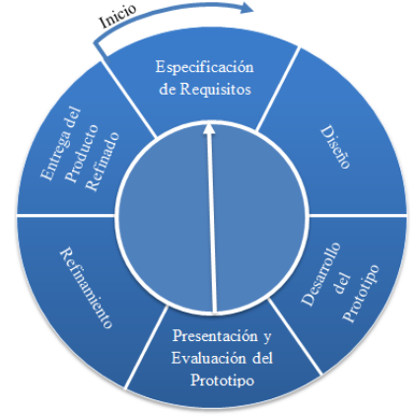
Figura 1 - Ciclo de Vida Prototipado

Proceso de gestión del proyecto
En este proceso se establecen las condiciones para el desarrollo del proyecto, involucrando la planificación, estimación de recursos, seguimiento y control y evaluación del mismo. A continuación se presentaran los procesos de Iniciación del Proyecto, el proceso de Seguimiento y Control y el proceso de Gestión de la Calidad del Software con sus respectivos documentos.

Proceso de Iniciación del Proyecto
En esta sección se busca crear la estructura del proyecto y asegurar una adecuada gestión del mismo a lo largo de todo el ciclo de vida del software. Se establece el Plan de Gestión del Proyecto.

Plan de Gestión del Proyecto
Este plan contendrá el mapa de actividades del proyecto, se asignaran los recursos y se definirá el entorno del mismo.

Mapa de actividades
En la tabla II.1 se muestra el mapa de actividades para el ciclo de vida elegido en el proyecto con once etapas que se muestran a continuación:

Factibilidad (FA)

Definición de Requisitos del Sistema (RS)

Diseño del Prototipo (DIP)

Desarrollo del Prototipo (DEP)

Evaluación (EV)

Refinamiento del Prototipo (RP)

Diseño del Sistema Final (DSF)

Implementación del Sistema Final (ISF)

Operación y Mantenimiento (OP)

Retiro (No aplica a este proyecto) (RE)
TAbla I. Mapa de actividades
ACTIVIDADES DE LOS PROCESOS | FA | RS | DIP | DEP | EV | RP | DSF | ISF | OP | RE
Proceso de Selección de un MCVS
Identificar los posibles MCVS
Seleccionar un modelo para el proyecto
Proceso de Iniciación, Planificación y Estimación del Proyecto
Establecer la matriz de actividades para el MCVS
Asignar los recursos del proyecto
Definir el entorno del proyecto
Planificar la gestión del Proyecto
Proceso de Seguimiento y Control del Proyecto
Analizar riesgos
Realizar la planificación de contingencias
Gestionar el proyecto
Proceso de Gestión de Calidad del Software
Planificar la garantía de calidad del software
Gestionar la calidad del software
Identificar necesidades de mejora de la calidad
Proceso de Exploración de Conceptos
Identificar las ideas o necesidades
Formular las soluciones potenciales
Refinar y Finalizar la idea o necesidad
Proceso de Asignación del Sistema
Analizar las funciones del sistema
Desarrollar la arquitectura del sistema
Descomponer los requisitos del sistema
Proceso de Análisis de Requisitos
Definir y desarrollar los requisitos de software
Definir los requisitos de interfaz
Priorizar e integrar los requisitos del software
Proceso de Diseño
Realizar el diseño preliminar
Analizar el flujo de información
Diseñar la base de datos
Diseñar las interfaces
Seleccionar o Desarrollar algoritmos
Realizar el diseño detallado
Proceso de Implementación e Integración
Crear los datos de prueba
Crear el código fuente
Crear la documentación de operación
Proceso de Instalación y Aceptación
Planificar la instalación
Distribuir el software
Cargar la base de datos
Aceptar el software en el entorno de operación
Proceso de Operación y Soporte
Operar el sistema
Proveer de asistencia técnica y consultas
Proceso de Mantenimiento
Realizar el mantenimiento correctivo
Reaplicar el ciclo de vida del software
Proceso de Verificación y Validación
Planificar la verificación y validación
Ejecutar las tareas de verificación y validación
Planificar las pruebas
Desarrollar las especificaciones de las pruebas
Ejecutar las pruebas
Proceso de Configuración
Planificar la gestión de configuración
Realizar la identificación de la configuración
Realizar el control de la configuración
Realizar la información del estado de la configuración
Proceso de Documentación
Planificar la documentación
Implementar la documentación
Producir y distribuir la documentación
Proceso de Formación
Planificar el programa de formación
Desarrollar los materiales de formación
Validar el programa de formación
Implementar el programa de formación

Recursos del proyecto
No se realizarán tareas de estimación de costos económicos por tratarse de un proyecto de índole estudiantil, por lo menos en esta etapa inicial. El tiempo requerido está delimitado por la cátedra en “Guía de artefacto software”, y mostraremos una aproximación mediante el diagrama de Gantt.
(a) Recursos humanos
Se necesitará de un líder, un analista funcional, un arquitecto/diseñador, un desarrollador (programador) y un encargado de realizar las pruebas.
(b) Recursos físicos
Se contara con 3 computadoras las cuales están en un promedio de:
- Memoria RAM: 4GB
- Frecuencia de CPU: 2,3GHZ
- Disco de Almacenamiento de 200GB o superior
- Conexión a internet banda ancha
- Dispositivos de almacenamiento vía USB y lectoras de DVD estándar.
(c) Recursos lógicos
- Sistema Operativo: Debían Jessie.
- Servidor Web: Apache2.
- Gestor de Base de datos: MySQL v5.5.
- Lenguajes: Python v2.7.
- Framework: Django Instalado 1.7.7.

Entorno del proyecto
A nivel global de gestión, el proyecto se llevará a cabo en un entorno académico, más precisamente en la Universidad Nacional de Lanús. Operativamente, el desarrollo se llevará a cabo respetando pautas establecidas por la cátedra de la Licenciatura en Sistemas “Proyecto Software” en coordinación con el Departamento de Desarrollo Productivo y Tecnológico.

Asignación del personal
Integrantes del equipo de trabajo:
- Marcos Amaro.
- Ezequiel Alvarez.
- Emiliano Torres
Por el carácter académico de este proyecto no se asignara un rol específico para cada integrante del grupo, de lo contrario, el equipo completo participara conjuntamente en cada actividad aportando más y mejores ideas y soluciones, de esta forma se promueve la innovación y creatividad durante todo el proyecto. Otra de las razones de esta decisión es que de esta forma todos los integrantes del grupo aprenderán a realizar todas las actividades propuestas por el proceso software.
Nota: Se asignara un responsable a cada tarea, el cual trabajara en profundidad en dicha actividad, pero las tomas de decisiones se hacen por consenso del grupo, permitiendo a otros miembros del equipo dar una mano y proponer ideas en una tarea a la cual no fue asignado.

Distribución de Tareas y Diagrama Gantt
En la figura se presenta el Diagrama de Gantt el cual gráfica una aproximación al tiempo requerido y previsto para la realización de cada tarea.

Estimación por puntos de función
Se ha estimado el tamaño del software mediante la técnica Puntos de Función. (Ver Figura).

Estimación por COCOMO II
Se ha estimado el esfuerzo del desarrollo software completo mediante el Modelo COCOMO II. (Ver Figura).

Plan de retiro
El estándar IEEE prevee la inclusión de un plan de retiro el cual no será tomado en cuenta porque el artefacto software no compromete a un sistema existente, ni otro recurso importante para su retiro.

Proceso de Seguimiento y Control del Proyecto

Análisis de Riesgos

Plan de Contingencias

Registro Histórico

Proceso de Gestión de la Calidad del Software

Plan de Garantía de Calidad del Software

Recomendaciones de Mejora de Calidad Software

Procesos de pre-desarrollo
En esta sección se desarrollarán los procesos que se deben realizar antes de que comience el desarrollo propiamente dicho. El esfuerzo del desarrollo se inicia con la identificación de una necesidad de automatización. Esta necesidad, para ser satisfecha, puede requerir una nueva aplicación, o un cambio de todo o parte de una aplicación existente.

Proceso de Exploración de Conceptos
En este proceso se identifican las necesidades y se plantean soluciones potenciales que se evalúan y refinan a nivel de sistema.
A continuación se desarrolla el Modelo de la Situación Actual, el Modelo del Dominio del Problema, el Informe Preliminar de las Necesidades, Soluciones Alternativas Posibles y Soluciones Recomendadas.

Modelo de la Situación Actual
Nos encontramos en la necesidad de realizar una aplicación con las mismas características que otra ya existente.
Hoy en día cada vez más instituciones educativas, se están volcando más hacia la enseñanza virtual, como un recurso más para el apoyo de cursos.

Existen muchas aplicaciones que permiten el uso de objetos de aprendizaje, pero están mas orientadas a personas con cierto nivel de conocimiento en la informática.
La utilización de objetos de aprendizaje, tienen como objetivo asegurar un proceso de aprendizaje satisfactorio. Por tanto, el OA incluye no sólo los contenidos sino que también guía el propio proceso de aprendizaje del estudiante. Brinda una capacidad de actualización y/o modificación constante; es decir, es utilizable desde Internet y accesible a muchas personas simultáneamente y desde distintas zonas geográficas.

Modelo del Dominio del Problema
Como se comentó anteriormente, el problema que enfrentan muchos docentes, el de no contar con conocimientos necesarios en el campo de la informática, surgió la necesidad de crear un ambiente de desarrollos de objetos de aprendizaje, que pueda ofrecer a los una manera más intuitiva y sencilla de crear, modificar y mantener objetos de aprendizajes. Una vez generados los OA, podrán ser exportados e importados en la plataforma MOODLE para la utilización a futuro de los alumnos.

Informe Preliminar de las Necesidades

Soluciones Alternativas Posibles

Soluciones Recomendadas

Proceso de Asignación del Sistema
Durante este proceso se establecerán la Especificación de Requisitos Funcionales del Software, la Especificación de Requisitos Funcionales del Hardware, la Especificación de la Interfaz del Sistema,

Especificación de Requisitos Funcionales del Software
La nueva versión del software debe tener las mismas funcionalidades que su predecesora, pero con unos pequeños ajustes en cuanto a la interfaz y a los patrones pedagógicos utilizados.
Funcionalidades ADOA V 1.0:
- El usuario puede registrarse y loguearse.
- El usuario puede cambiar su perfil.
- Seleccionar un patrón pedagógico.
- Abrir y guardar un OA.
- Exportar el OA para ser utilizado en la plataforma MOODLE.
Nuevas funcionalidades:
- Utilización de nuevos patrones pedagógicos
- Posibilidad de diseñar patrones pedagógicos.

Especificación de Requisitos Funcionales del Hardware
Se requiere un servidor con el siguiente software instalado:
- Sistema Operativo:
  - Debian
    - Versión Jessie.
- Servidor Web:
  - Apache2.
- Base de datos
  - MySQL v 5.5.
- Framework:
  - Django v 1.7.7.

Especificación de la Interfaz del Sistema
La interfaz del usuario será a través de un Web browser tradicional como Firefox, Chrome, Internet Explorer, etc.
Se contara con un módulo de validación de usuario en el cual se mostrara si la validación fue correcta o incorrecta.
Seguidamente se presentará una interfaz sencilla, amigable donde el usuario deberá seleccionar el patrón pedagógico el cual usará para crear el objeto de aprendizaje.
Cada patrón seleccionado por el usuario tendrá su propia interfaz.

Descripción Funcional del Sistema
A partir del diagrama de casos de uso de UML, se describen los requisitos funcionales del sistema de forma general:
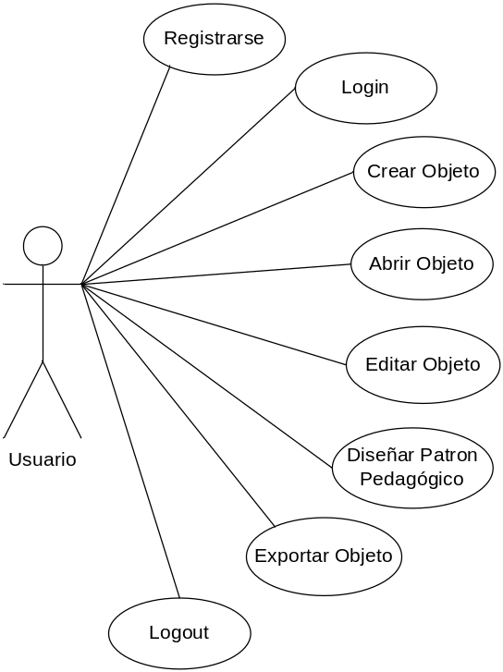
Figura - Modelo de Casos de Uso de UML

Descripción de los casos de uso
A continuación en la figura x.x se muestra una referencia de cada uno de los casos de uso mostrados en el diagrama anterior.

Arquitectura del Sistema

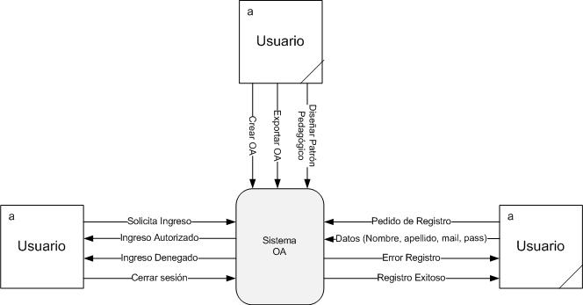
Figura - Diagrama de Contexto

procesos orientados al desarrollo del software
En esta sección se desarrollaran los procesos que se deben realizar para la construcción del producto software. Estos definirán qué información obtener y cómo estructurar los datos, qué algoritmos usar para procesar los datos y cómo implementarlos y qué interfaces desarrollar para operar con el software y cómo hacerlo.

Proceso de Requisitos
En este proceso se determinan los requisitos completos del software a construir. A continuación se desarrollaran los siguientes documentos: Especificación de requisitos del Software, Requisitos del interfaz con el usuario, Requisitos del interfaz con otro software, Requisitos del interfaz con el hardware.

Especificación de Requisitos del Software
Se incorporaron nuevos requisitos funcionales con respecto a primera versión del software, los cuales se detallarán a continuación.

Registro y Autenticación
(RF1) El usuario que ingrese a la aplicación debe registrarse para poder acceder a la creación de Objetos de Aprendizaje. Para ello es necesario que ingrese los siguientes datos:
- Nombre
- Apellido
- Correo Electrónico
- Nombre de Usuario
- Contraseña
(RF2) Una vez completado el formulario de registro, el usuario va a tener acceso al sistema mediante:
- Nombre de Usuario
- Contraseña

Creación de Objetos de Aprendizaje
En la primera versión del software, el mismo soportaba hasta 5 patrones pedagógicos diferentes para la creación del Objeto de Aprendizaje. En esta segunda versión se incorporaron?? y se modificaron algunos de los anteriores patrones.
(RF3) Al crear el Objeto de Aprendizaje, el usuario debe poder seleccionar el patrón pedagógico más adecuado a sus necesidades, con el cual se creerá la estructura del Objeto de Aprendizaje.
Se debe completar los siguientes datos referidos al Objeto de Aprendizaje creado:
- Titulo
- Descripción
(RF4) Una vez creado el Objeto de Aprendizaje se deben generar las distintas secciones referidas al mismo:
- Introducción
- Contenido
- Actividad
- Evaluación
(RF5) Se debe poder editar la información correspondiente a cada sección del Objeto de Aprendizaje.
La información requerida variara según el patrón pedagógico seleccionado.
(RF6) En la sección "Actividad", el usuario podrá seleccionar que tipo de actividad utilizara para diseñar el Objeto de Aprendizaje.

Exportación:
(RF7) El Objeto de Aprendizaje creado podrá ser exportado con el formato SCORM, para la utilización del mismo en la plataforma MOODLE.

Creación de un patrón pedagógico:
(RF8) El usuario podrá crear su propio patrón pedagógico, y quedará incorporado a la lista de los patrones por defecto del software.

Requisitos del Interfaz con en el usuario
Con respecto a la interfaz el cliente solicitó una interfaz totalmente diferente de la primera versión, para poder cumplir con lo pedido se utilizará el framework "Material Design".
Además se realizarán cambios relacionados con el seguimiento en la creación del Objeto de Aprendizaje, dado que en la primera versión no fueron contemplados.
(REQ10) El usuario debe poder crear Objetos de Aprendizaje, visualizarlos y modificarlos en el entorno web del sistema.

Requisitos No Funcionales
(REQ14) El sistema debe estar disponible en todo momento para que el usuario pueda crear sus Objetos de Aprendizaje en línea.
(REQ15) El sistema debe proveer la seguridad necesaria para identificar los usuarios que utilicen el sistema, validar el inicio de sesión y mantener privados los datos almacenados de cada usuario.
(REQ16) El desarrollo debe realizarse en base a patrones de diseño que favorezcan el mantenimiento a futuro.

Requisitos de Implementación
(REQ17) La aplicación se debe poder utilizar con el navegador Chrome, Firefox o Internet Explorer (De la versión 9 en Adelante).

Requisitos de Interfaz con otro Software
El sistema no contempla una interfaz con otro software.

